# МІНІСТЕРСТВО ОСВІТИ І НАУКИ УКРАЇНИ

**Національний університет “Львівська політехніка”**

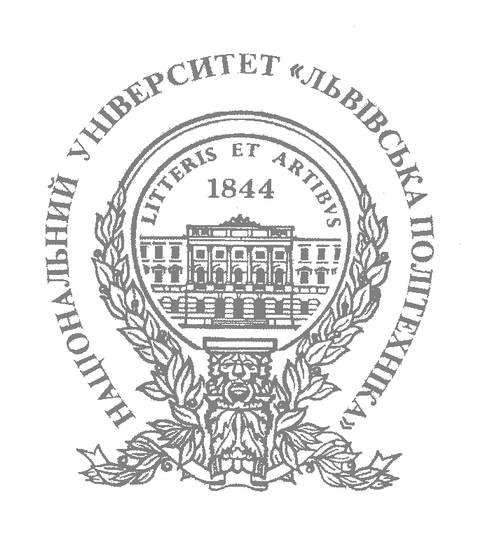

**Інститут післядипломної освіти**

**ЗВІТ**

**Про виконання лабораторної роботи №3**

**«ДОЗВОЛИ ТА КВОТИ NTFS. ШИФРУВАННЯ ФАЙЛІВ EFS»**

**з дисципліни «Основи системного адміністрування»**

Виконав:

слухач групи ПЗС-11

Гринчук Тарас

Прийняв:

доц. Яковина В.С.

« »______________ 2014 р.

∑ ______________

_________________ ________ ______________

ЛЬВІВ – 2014

**Мета роботи**: Навчитись ефективно налагоджувати систему логічногорозділення доступу до об’єктів файлової системи в ОС Windows XP Professional; управляти квотами на томах NTFS та використовувати шифровану файлову систему EFS.Завдання до виконання роботи

## 1. Хід роботи

1. Створити на томі NTFS нову папку; у властивостях об’єкту перейти на вкладку "Безопасность". Для того, щоб дозволити усім користувачам створювати файли і папки у цій папці, але заборонити її видаляти, а також для перегляду та редагування елементарних дозволів, натисніть кнопку "Дополнительно". Щоб додати елементарний дозвіл для користувача чи групи натисніть "Добавить"; додайте суб’єкта безпеки та задайте для нього дозволи.

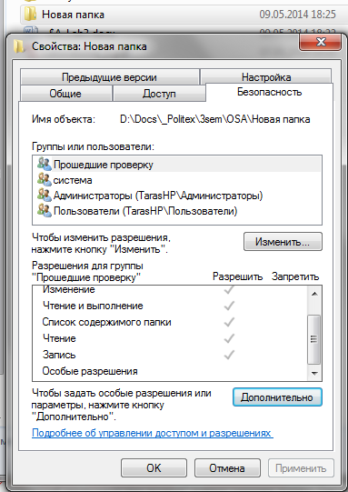

Рис. 1. Властивості безпеки папки NTFS тому

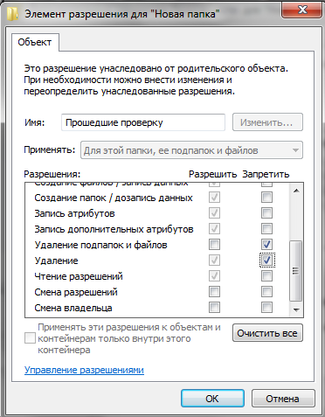

Рис. 2. Зміна дозволів

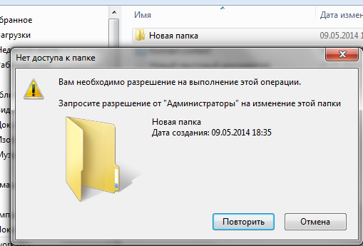

Рис. 3. Спроба видалення папки

1. Увійти до системи під іншим користувачем (за необхідності створивши його) та переконатися у неможливості видаляти цю папку, однак маючи змогу створювати в ній файли та підпапки. Створити таку підпапку; переконатись, що як власник об’єкту цей користувач має право на зміну усіх дозволів. Заборонити групі "Адміністратори" повний доступ до створеної підпапки.

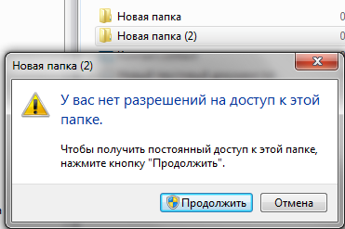

Рис. 4. Неможливість зайти у папку групі «Адміністратори»

1. Увійти до системи як користувач з адміністративними повноваженнями. Переконатись у відсутності доступу до підпапки, створеної у ході виконання п. 2 лабораторної роботи. Зайти на вкладку "Безопасность" властивостей об’єкту. У звіті до лабораторної роботи пояснити отримане повідомлення. В додаткових параметрах безпеки змінити власника папки. Звернути увагу на можливість зміни власника як тільки для поточного об’єкту, так і для підпапок і об’єктів. Переглянути список управління доступом після зміни власника – які суб’єкти та які права доступу є в цьому списку?

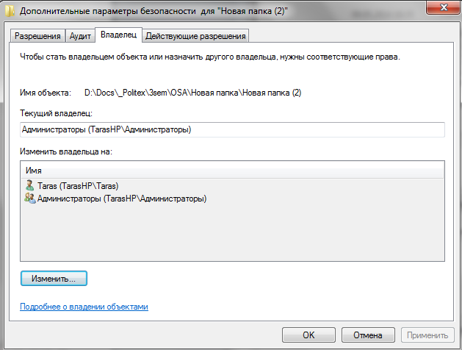

Рис. 5. Зміна власника папки

Після чого йому стають доступними такі права:

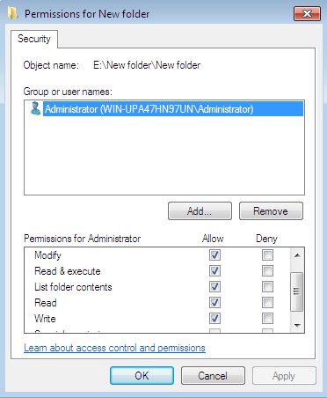

Рис. 6. Вікно зміни прав доступу

1. Для приведення налаштування безпеки усіх вкладених підпапок і об’єктів до шаблонного зразка батьківської папки використати відмітку "Заменить разрешения для всех дочерних объектов…" вкладки "Разрешения" додаткових параметрів безпеки для папки

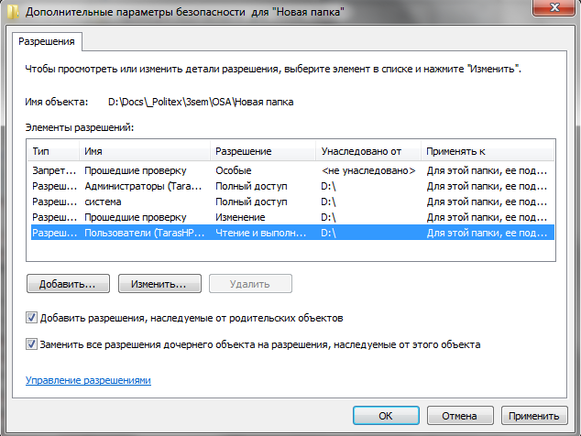

Рис. 7. Приведення налаштування безпеки усіх вкладених підапок

1. Користувачем з адміністративними правами перейти на вкладку "Квота" властивостей NTFS тому. Включити управління квотами у "м’якому" режимі. У вікні "Записи квот" скориставшись меню "Квота" створити індивідуальний запис квоти для певного користувача. Увійти до системи під іншим користувачем. Записати на том з квотами файли сумарним обсягом більшим від порогу попереджень, але меншим за розмір квоти. Увійти до системи під третім користувачем. Записати на том з квотами файли сумарним обсягом більшим за розмір квоти.Користувачем з адміністративними правами переглянути записи квот для цього тому. Включити квоти у "жорсткому" режимі (для цього поставити відмітку "Не выделять место на диске при превышении квоты"). Увійти до системи під іншим користувачем. Спробувати записати на том з квотами файли сумарним обсягом більшим за розмір квоти. Переконатись у неможливості такої операції.

Переходжу на вкладку "Квота" властивостей NTFS. Включаю управління квотами у "м’якому" режимі.

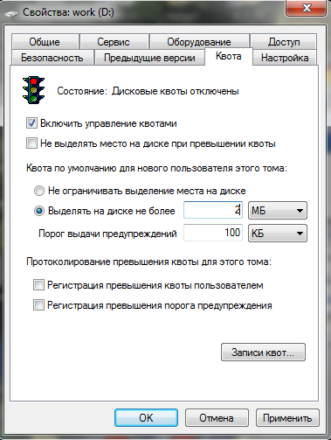

Рис. 8. Включення квоти 2 Мб

У вікні "Записи квот" скориставшись меню "Квота" створив індивідуальний запис квоти для певних користувачів.

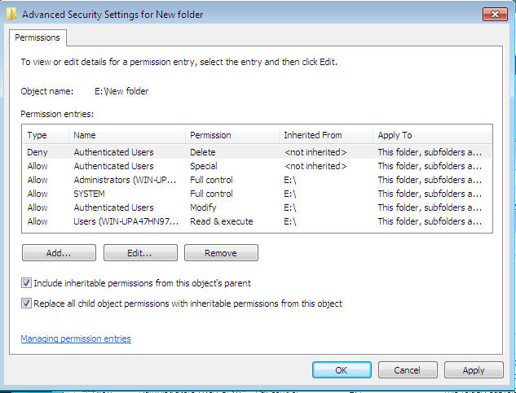

Рис. 9. Створення нової квоти

Увійшов до системи під іншим користувачем. Записав на том з квотами файли сумарним обсягом більшим від порогу попереджень, але меншим за розмір квоти.

Увійшов до системи під третім користувачем. Записав на том з квотами файли сумарним обсягом більшим за розмір квоти.

Користувачем з адміністративними правами переглянув записи квот для цього тому. Включив квоти у "жорсткому" режимі (для цього поставив відмітку "Не выделять место на диске при превышении квоты"). Увійшов до системи під іншим користувачем. Спробував записати на том з квотами файли сумарним обсягом більшим за розмір квоти. Переконався унеможливості такої операції

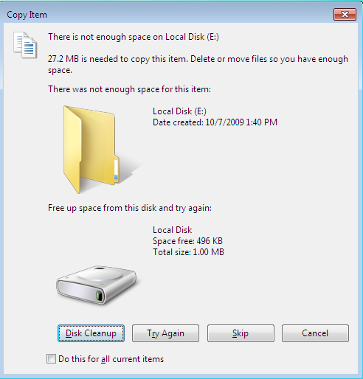

Рис. 10. Попередження про вичерпання квоти

1. Створити агента відновлення шифрованих даних. Для цього виконати наступні кроки:

І. Створення сертифікату агента відновлення:

* Увійти в систему як адміністратор.
* У вікні консолі ввести команду cipher /R:Ім’яФайлу – без розширення.
* Ввести і підтвердити пароль, о захищає приватний ключ.

В поточному каталозі будуть створені два файли: з розширенням сer (містить тільки згенерований ключ) і з розширенням pfx (містить і ключ, і сертифікат агента відновлення).

ІІ. Імпорт сертифікату, за допомогою якого можна відновлювати індивідуальні файли користувачів:

* Відкрийте оснастку **Сертификаты**, вузол **Личные**.
* Імпортуйте створений **РFХ**-файл.

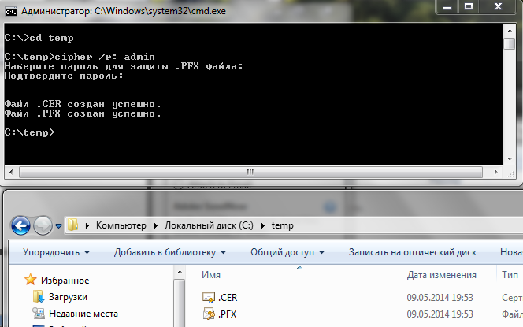

Рис. 11. Створення сертифікату

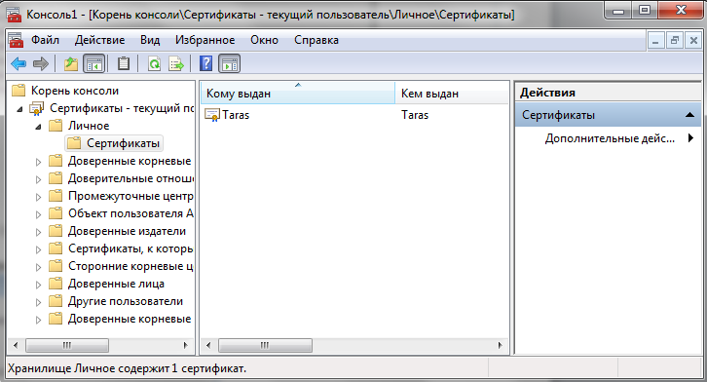

Рис. 12. Імпорт сертифікату

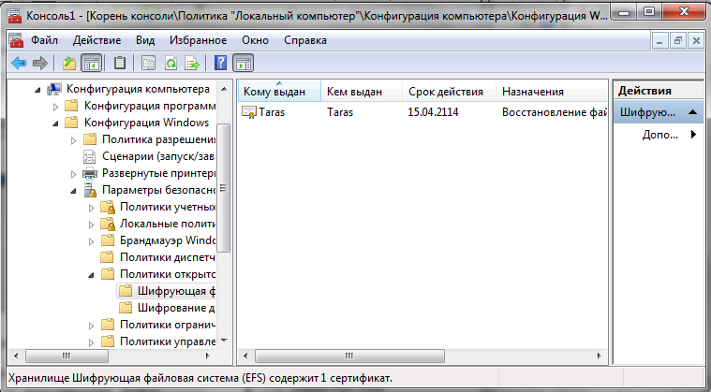

Рис. 13. Створення політики агента відновлення шифрованих даних

1. Увійшовши до системи під декількома користувачами зашифруйте по одному файлу для кожного користувача. Для цього у властивостях файлу (вкладка "Общие") натисніть кнопку "Дополнительно" і поставте відмітку "Шифровать содержимое для защиты данных". Переконайтесь, що кожен користувач може розшифрувати тільки свої файли, а після шифрування першого файлу створюється сертифікат з призначенням **Файловая система EFS** (перевірити за допомогою оснастки **Сертификаты**).

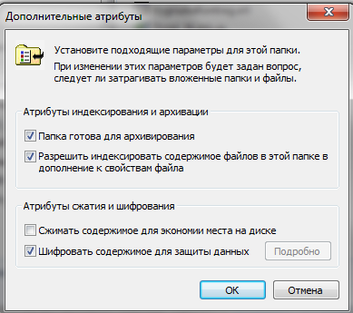

Рис 14. Шифруємо файл

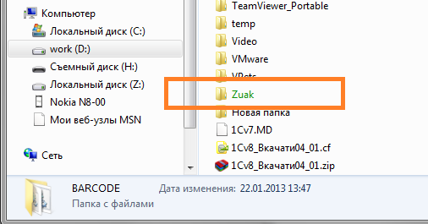

Рис. 15. Вигляд зашифрованої папки в провіднику

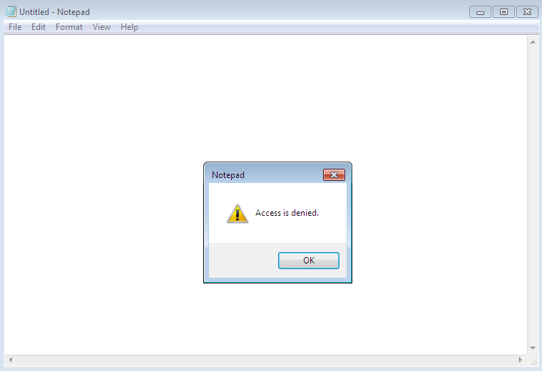

Рис. 16. Відкриття файлу іншим користувачем

## ВИСНОВКИ

На даній лабораторній роботі я навчився налагоджувати систему логічного розділення доступу до об”єктів файлової системи в ОС Windows Professional XP; управляти квотами натомах NTFS та використовувати шифровану файлову систему EFS.